學校名稱 | 楠陽國小
活動名稱 | 水之魔法師
教學單元 | 漸層飲料、隱形墨水
教學目標 | 1、能認識日常生活中的酸鹼指示劑---蝶豆花、紫色高麗菜  2、認識常見的食物之酸鹼性  3、知道漸層飲料、隱形墨水的原理  將生活中常見食材加入酸鹼指示劑-蝶豆花、紫色高麗菜中，依照結果知道漸層飲料、隱形墨水的原理。
實驗用具 | 蝶豆花、紫色高麗菜、檸檬汁、小蘇打水、糖水  圖畫紙、棉花棒、噴瓶、試管+試管架、燒杯、塑膠杯、滴管
海報內容 | 奇妙的花青素  -深色植物色素來源  -保護植物不受紫外線傷害  -使植物成鮮豔顏色  -隨植物體內或環境酸鹼值變色→酸鹼指示劑  -草莓、葡萄、藍莓、櫻桃含量多  神奇的顏色變化  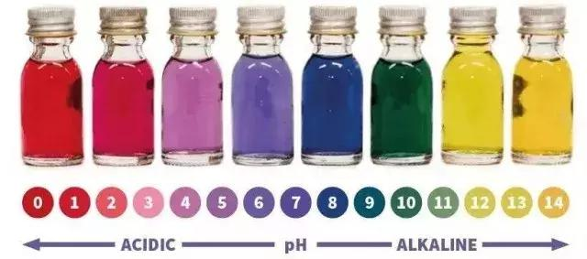  漸層飲料skill  -甜度高在下層  -冰塊增加阻力幫助分層  -慢慢倒
闖關題目 | 如何讓所寫的字碰到紫色高麗菜汁會變色？  答：酸→紅色系；鹼性→綠色系
實驗原理 | 【生活裡的科學】20170831 - 變色飲料怎麼調  [創意一p.242~244]無字天書  漸層「蝶豆花」茶飲好夢幻  -豆科植物，花朵富含花青素，將蝶豆花朵泡水會溶出奇幻的藍色  -浸泡時間越久，溶出的花青素越多，顏色會越深  -花青素隨酸鹼值變色  -蝶豆花沒有味道，常用來調製飲料、點心，添加檸檬、果糖、蔗糖…增加風味與改變顏色  漸層飲料DIY有技巧 甜度高放底、碎冰助分層  植物的彩妝師—花青素  你知道為什麼紫色高麗菜、紅鳳菜等深色植物較適合用來作為酸鹼指示劑嗎？這是因為它們都含有「花青素」。  花青素是一種水溶性色素，常呈現在植物的葉片、花瓣、種子和果實中，果實中又以草莓、葡萄、藍莓、蘋果、櫻桃等深色水果含量較多。  花青素是深色植物的色素來源，它會因為植物體內或環境酸鹼度的不同而使植物改變顏色，因此，同一種植物在不同的地方生長時，開出的花朵顏色可能不相同。例如繡球花在土壤偏酸時，呈藍色；在土壤偏中性或鹼性時，則呈紅色。藉由植物花青素會隨著環境的酸鹼度而改變顏色的特性，可以利用具有花青素的植物汁液，來作為酸鹼指示劑。  植物體內含有花青素，最主要的目的是為了1.保護植物的花、葉或果實不受紫外線的傷害；此外，花青素2.使植物呈現鮮豔的顏色，能吸引昆蟲前來傳播花粉，或吸引動物食用它的果實，幫助它傳播種子。  1.紫色高麗菜、紅鳳菜等植物的汁液可以作為酸鹼指示劑的原因是什麼？  ①它們的味道嘗起來酸酸的。  ②它們都會開出紫色的花。  ③它們的葉子都是綠色的。  ④它們體內都含有花青素。  2.根據以上文章，有關花青素的敘述，哪一個是不正確的？  ①花青素使植物呈現紫色、紅色或藍色等鮮豔的色彩。  ②花青素幫助植物開出綠色的花朵。  ③植物體內的花青素，可以保護植物不受紫外線的傷害。  ④深色植物的花、葉或果實中都可能含有花青素。
注意事項 | 康軒106(一)國小自然-夢幻蝶豆花飲料  https://www.youtube.com/watch?v=DGPrUZN0_lI

